Schriftarten einbetten in Word:
http://www.wikihow.com/Add-Font-in-Microsoft-Word
File Options Save:
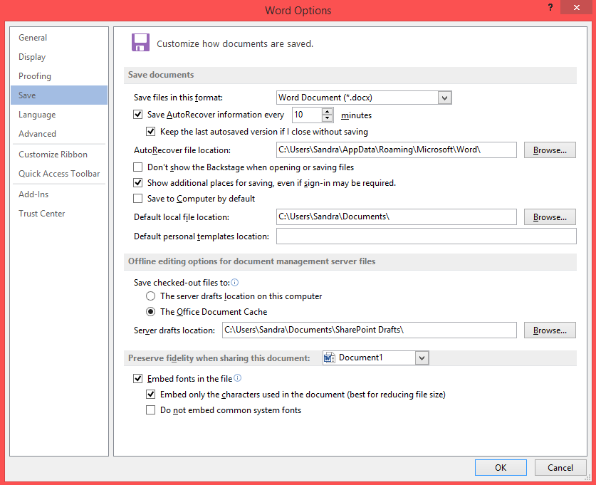

Dann im grün umrandeten Teil die ersten beiden Hakerl setzen und unbedingt noch für alle neuen Dokumente auswählen.
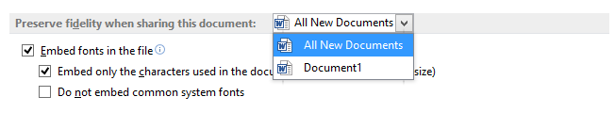
That’s it,
Have fun with creative fonts.

